Registros
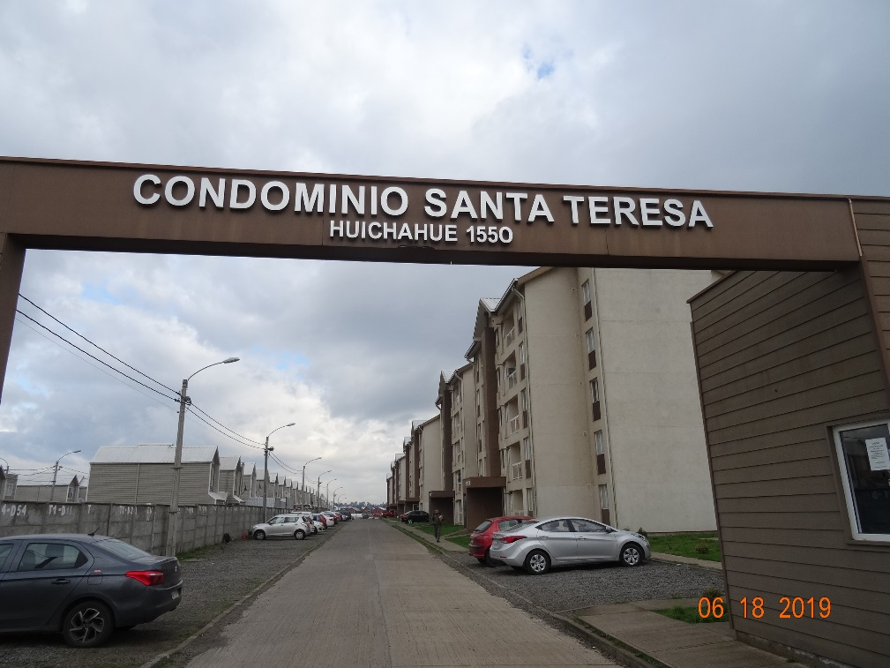 |  | 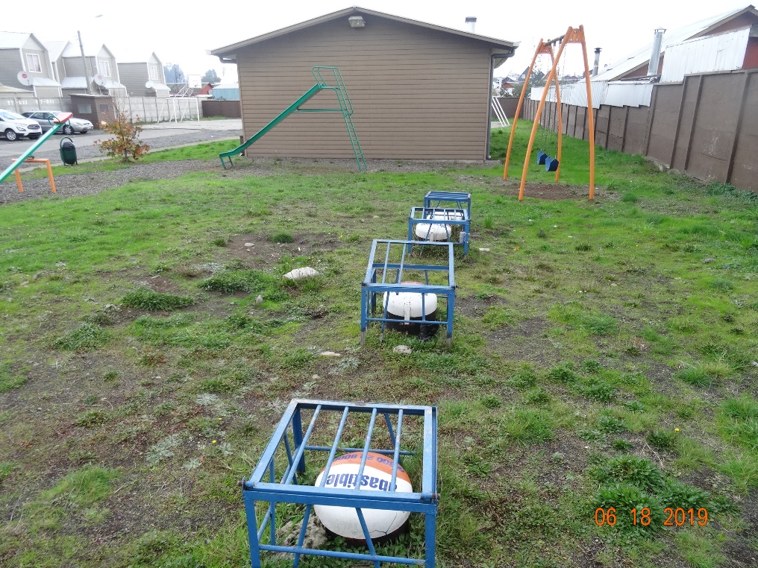
Fotografía 1. | Fecha: 18/06/2019. | Fotografía 2. | Fecha: 18/06/2019.
Descripción medio de prueba: En la fotografía se observa el Condominio Santa Teresa, ubicado en calle Huichahue N° 1550 de Padre Las Casas, región de La Araucanía. |  | Descripción medio de prueba: En la fotografía se observan los cuatro (4) estanques enterrados para el almacenamiento de gas natural que luego se distribuye a los distintos departamentos del Condominio Santa Teresa de PLC.
Anexos fotográficos UF CONDOMINIO SANTA TERESA– Padre Las Casas.

DFZ-2019-1144-IX-PPDA

